STANARI NAŠE ŠKOLE – BIJELA RODA
I ove godine naša škola udomila je neobične goste koji su pristigli izdaleka. Naime, riječ je o bijelim rodama (Ciconia ciconia)
Slika 1 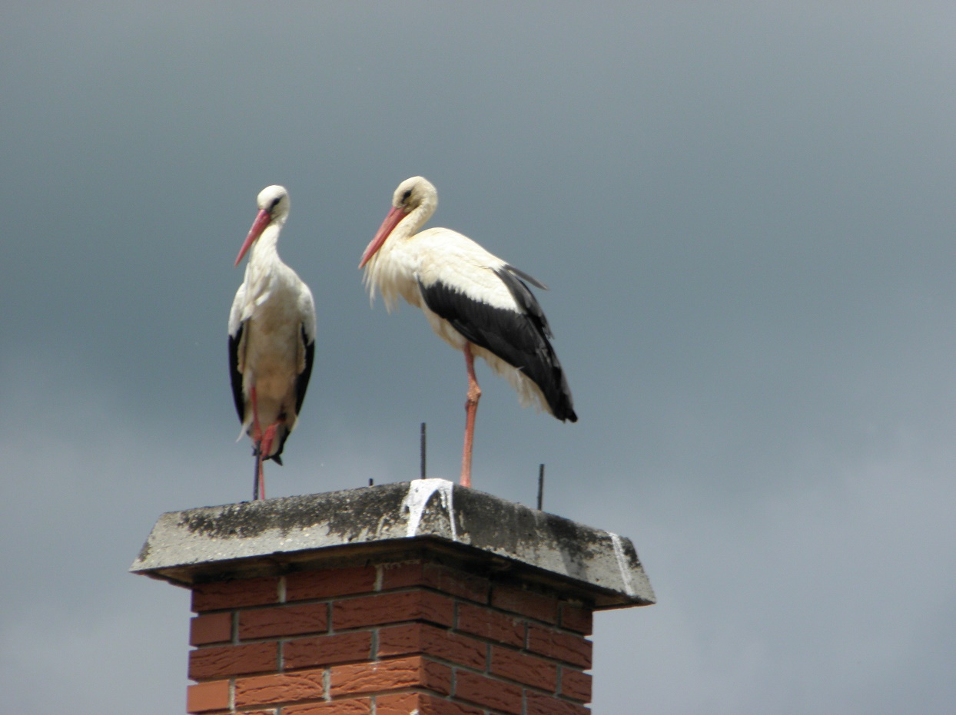
Slike je preuzeta sa www.ptice.hrindex_vijesti_bijele_rode_2014.htm
Sredinom svibnja prošle godine, naše mjesto i školu zadesila je teška poplava, rode nisu napuštale gnijezdo, obzirom da je to ptica koja nastanjuje poplavne nizine rijeke Save jer se hrani ribama, žabama, manjim glodavcima i kukcima. Zbog sanacije škole i reparacije grijanja, njihovo (tada već napušteno) gnijezdo moralo je biti uklonjeno. Pogled na prazan dimnjak, usprkos toplim učionicama naše škole, ostavljao je hladan dojam. Našli smo se pred izazovom, naša je potreba da se neometano grijemo, a želja da naš zaljubljeni par opet svije svoje gnijezdo na dimnjaku naše škole.
Prema Zakonu o zaštiti prirode (NN 30/94) svako neovlašteno rušenje gnijezda, ometanje ptica, uništavanje jaja ili ubijanje ptica kažnjivo je. Prema podatcima Hrvatskog društva za zaštitu ptica i prirode iz 2013. godine, u Vukovarsko-srijemskoj županiji nalazilo se devedeset i jedno gnijezdo bijele rode. Obratili smo se stručnjacima, Tibor Mikuška iz HDZPP-a uputio nas je u izgradnju i postavljanje nosača gnijezda.

Slika 2 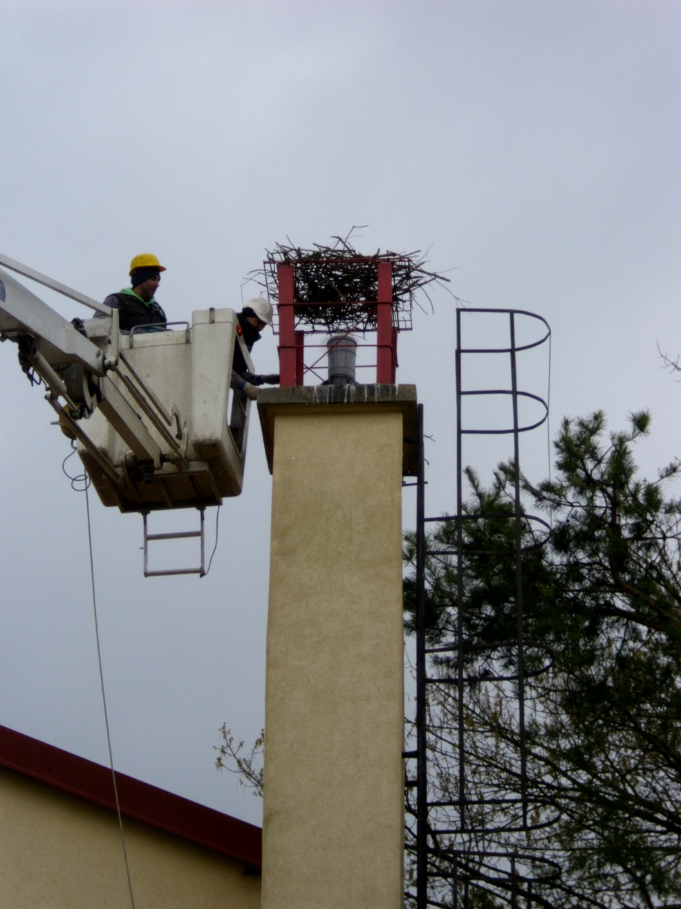
Slika 2: Spretni Danijel i Mihael učvršćuju nosač gnijezda usprkos vrtoglavoj visini.
Slika 3: 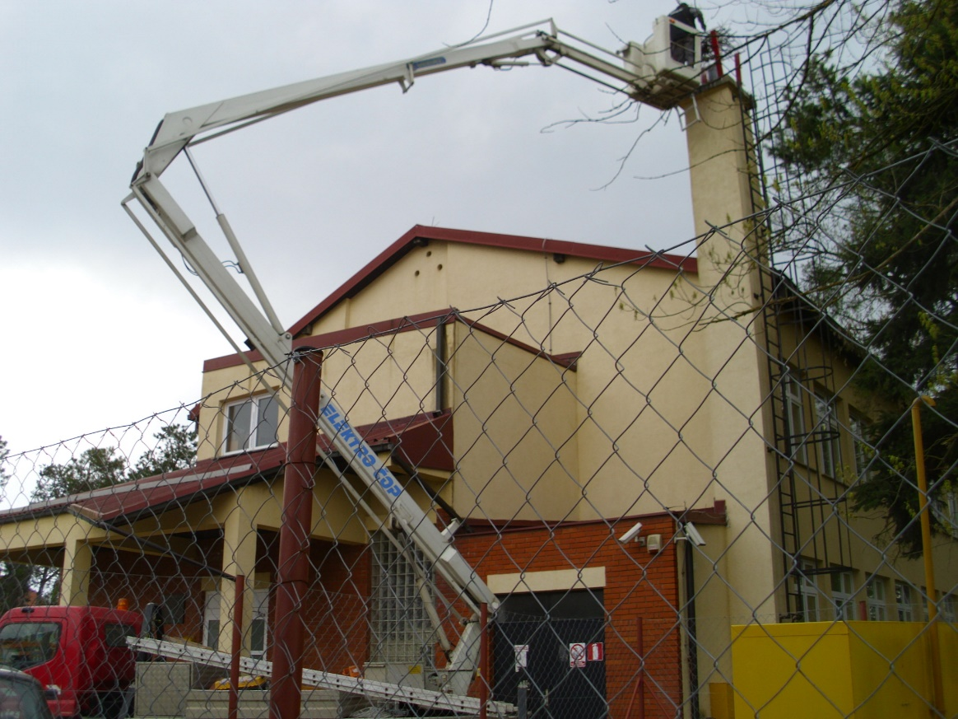
Postavljanja nosača na visoki dimnjak naše škole nije predstavljao nikakav problem za djelatnike Elektro Čop-a koji su u manje od sat vremena postavili nosač za buduće gnijezdo naših roda.

Slika 3 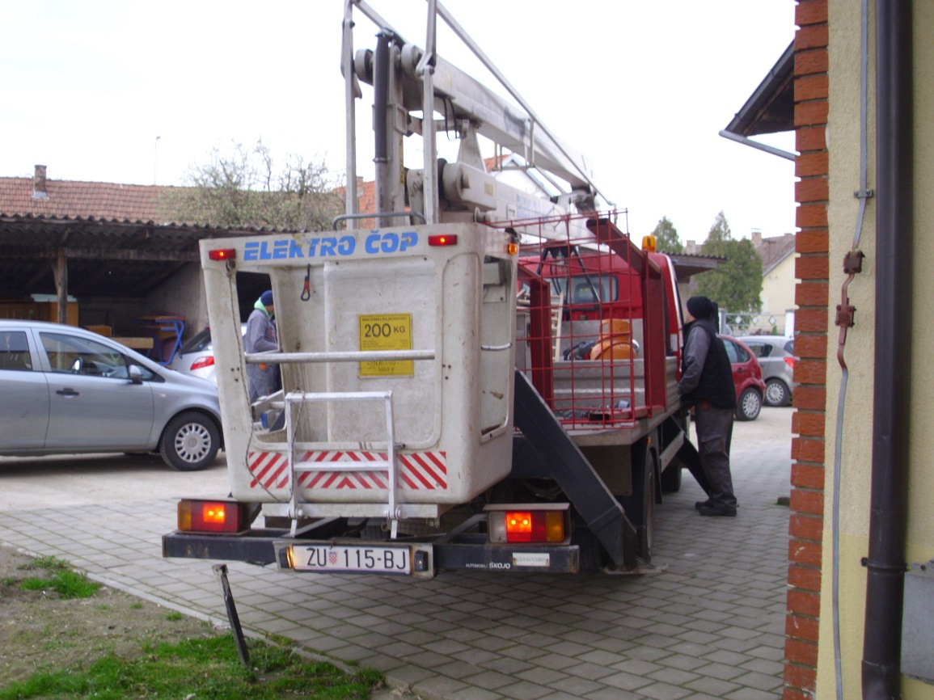
Slika 3: Firma Elektro Čop d.o.o., prepoznala je našu brigu za očuvanje bijele rode, te je besplatno pružila svoje stručne usluge i pomogla da spasimo jedno od dva preostala gnijezda bijele rode u Račinovcima.

Nažalost, u poplavi su stradale sve kuće na čijim su krovovima i dimnjacima rode svijale svoja gnijezda, prema našem brojanju takvih je kuća u Račinovcima bilo šest, a sada samo dva aktivna gnijezda. Mjerama koje je poduzela naša Škola doprinijeli smo očuvanju biološke raznolikosti našega kraja i još se jednom podsjetili na važnost suživota čovjeka i prirode koja nas okružuje.
Slika4: Drugo aktivno gnijezdo u Račinovcima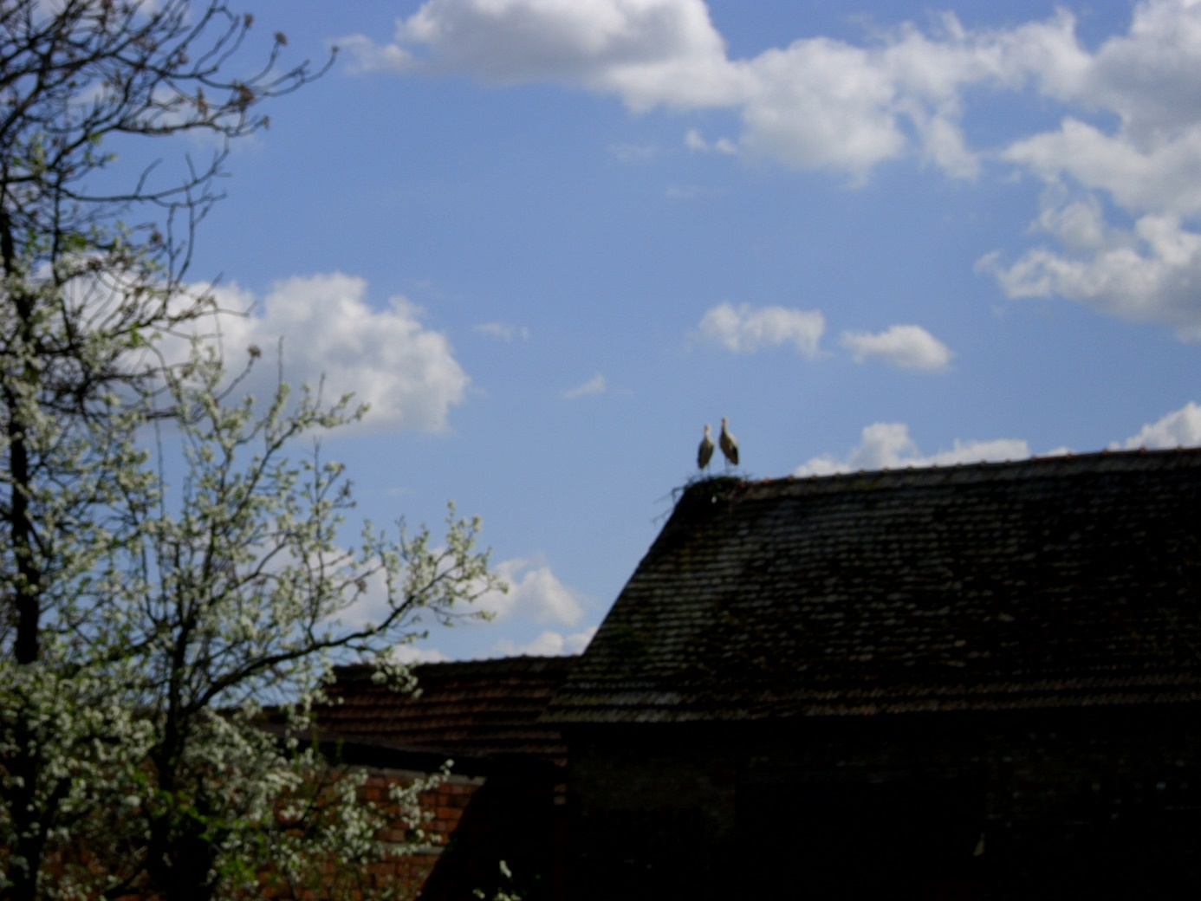

Sada je bilo još potrebno strpljivo čekati, i ne zadugo naši gosti su pristigli.

Slika 4 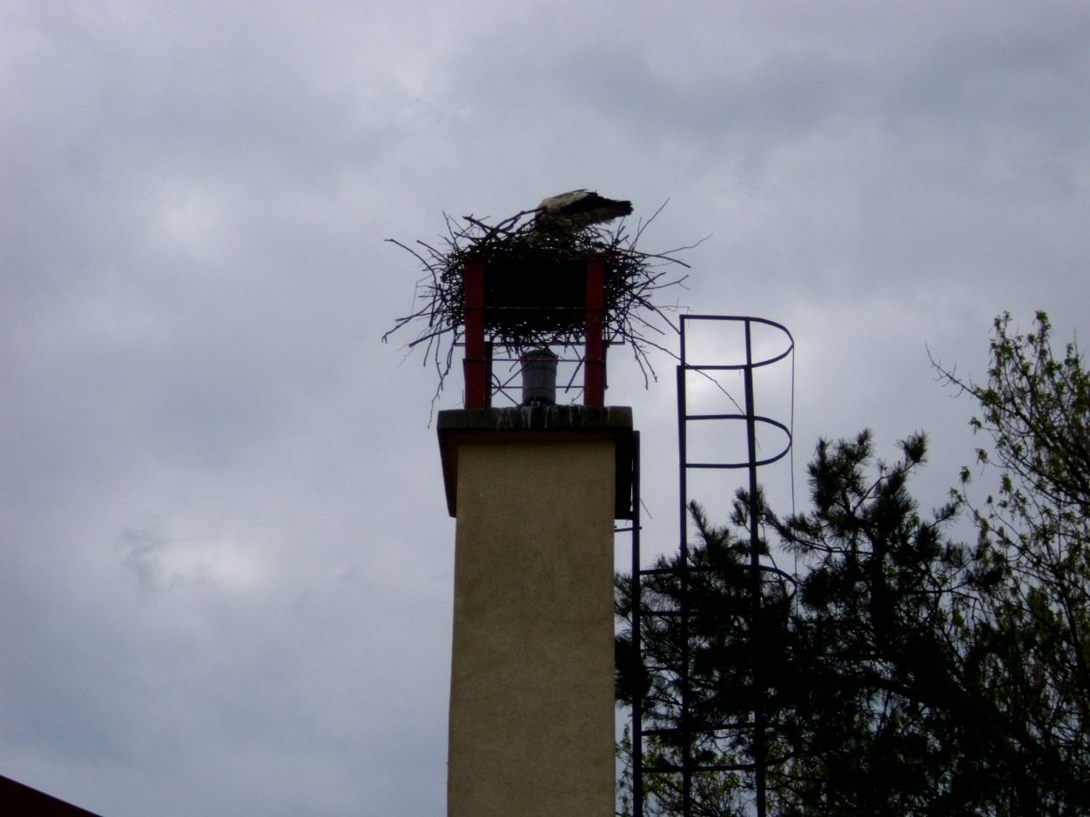
Naše rode ubrzo su svinule novo gnijezdo, na toplome dimnjaku naše škole

Naš prekrasni zaljubljeni par prijavili smo Javnoj ustanovi za upravljanje zaštićenim prirodnim vrijednostima Vukovarsko-srijemske županije, koja će nam godišnje pružiti novčanu potporu u iznosu od 700,00 kuna. Potporu ćemo koristiti za buduće projekte knjižnice, a rode će, nadamo se, narednih godina našu školu nagraditi većim brojem prvašića.

Slika 5: Slika preuzeta sa stranice www.garevac.infonase-temenase-tememiso-perak2038-da-li-i-danas-djecu-na-svijet-donose-rode-ili-poznajemo-svoje-korijene.html
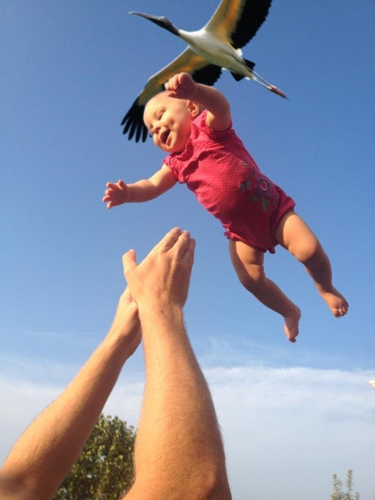

Knjižničarka: Sanja Šušnjara

